09.02.07 ПР-20

ОТЧЕТ ПО ПРОИЗВОДСТВЕННОЙ ПРАКТИКЕ
ПП.01.03 Практика тестирования
профессионального модуля
ПМ.01 Разработка программных модулей программного обеспечения для компьютерных систем

Практикант |  | Иванов С.П.
Руководитель практики |  | Галай А.С.

ОГЛАВЛЕНИЕ
ДНЕВНИК ПРАКТИКИ 3
ВВЕДЕНИЕ 5
ОТЛАДКА И ТЕСТИРОВАНИЕ ПРОГРАММЫ НА УРОВНЕ МОДУЛЯ 7
Тестирование класса для подсчета объема цилиндра и создать модульный тест. 7
Тестирование класса для подсчета объема цилиндра и создать модульный тест. 7
Тестирование класса калькулятор 8
Обработка исключительных ситуаций 9
ОПТИМИЗАЦИЯ И РАЗРАБОТКА ПРОГРАММНОГО КОДА 10
Индивидуальное задание по 5 варианту. 10
Интерфейс приложения “Сапер”: 10
Блок-схема – индивидуальное задание “Сапёр” 11
Листнинг – индивидуальное задание “Сапёр”: 12
Листнинг – приложения Калькулятор 15
Листнинг – приложения определяющего вид треугольника и его площадь. 16
Листнинг – приложения определяющего вид треугольника и его площадь. 17
ЗАКЛЮЧЕНИЕ 19
СПИСОК ЛИТЕРАТУРЫ 20

ДНЕВНИК ПРАКТИКИ

Дата | Виды выполненных работ | Подпись руководителя практики
11.05
12.05
13.05
14.05
16.05
17.05
18.05
19.05
20.05
21.05

ВВЕДЕНИЕ
Практика ПП.01.03 Практика тестирования проводилась в период с 5.06.2023 г. по 17.06.2023 на базе мастерской «Практика тестирования» в БПОУ ОО «Омский авиационный колледж имени Н.Е. Жуковского»
Целью производственной практики ПП.01.03 является комплексное освоение студентами вида профессиональной деятельности Разработка модулей программного обеспечения для компьютерных систем по специальности СПО, формирование общих и профессиональных компетенций, а также приобретение необходимых умений и опыта практической работы студентами по специальности 09.02.07 «Информационные системы и программирование».
В период выполнения ПП.01.01 необходимо разработать код программного продукта на основе готовой спецификации на уровне модуля.
За время практики должны быть выполнены следующие виды работ:
- отладку и тестирование программы на уровне модуля;
- оптимизацию и рефакторинг программного кода;
- презентация решений.
Результатом практики является выполнение тестирование программного кода, а также презентационный материал, демонстрирующий процесс создания и функциональные возможности приложения.
Цели и задачи практики
Опишите исходный макет и цель, которая была поставлена для выполнения задания в период данной практики.
Опишите этапы разработки.

ОТЛАДКА И ТЕСТИРОВАНИЕ ПРОГРАММЫ НА УРОВНЕ МОДУЛЯ

Тестирование класса для подсчета объема цилиндра и создать модульный тест.
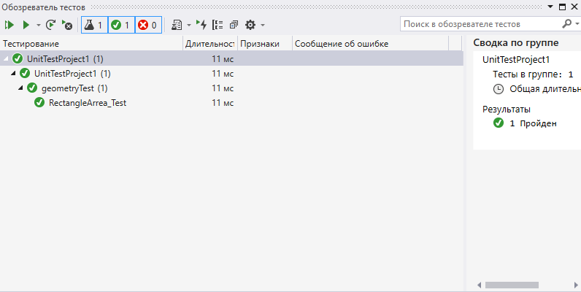

Тестирование класса для подсчета объема цилиндра и создать модульный тест.
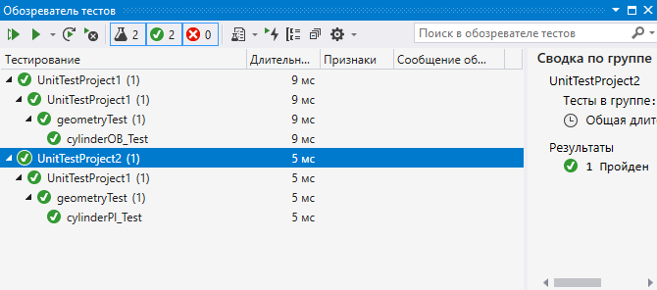

Тестирование класса калькулятор
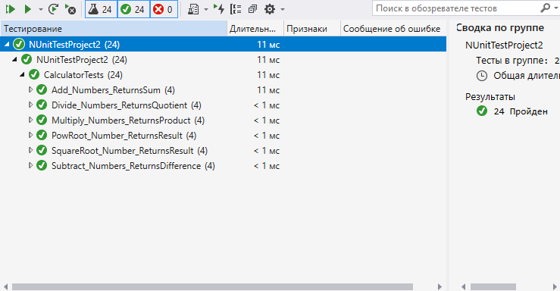

Таблица результатов тестирования для приложения “Определить тип и площадь треугольника”
А  Значение | В  Значение | С  Значение | Ожидаемый результат  Что должно получится | Объект проверки  Значения вводимых данных, либо ожидаемый результат
30 | 30 | 30 | Площадь: 390  Тип: остроугольный | Площадь: 390  Тип: остроугольный
Любое буквенное значение | Любое буквенное значение | Любое буквенное значение | Ошибка о вводе некорректных данных | Ошибка о вводе некорректных данных

Обработка исключительных ситуаций
Результат тестирования
№ Задания | Тестирование исходных данных | Результаты тестирования
№ Задания | Тестирование исходных данных | Ошибка в коде | Результат | Комментарии
4.1 | X=2; Y=3 | 17 строчка  21 строчка  32 строчка  37 строчка | 17. Console.Write("Введите x: ");  21. int result = MyDel(x, y); Console.WriteLine("Результат: " +result);  32. Console.WriteLine("Деление на 0 detected!!!\n"); Main();  37. Console.WriteLine("Это НЕ число!!!\n"); Main(); | Неправильное использование кавычек
4.2 |  | 17 строчка; 20 строчка;  21 строчка;  24 строчка; | 17. while (true);  20. string card = Console.ReadLine();  21. if (card == null) break;  24: Console.WriteLine(answer); | 17. Незаконченная конструкция while  20. Пропущен string  21. Пропущено условие if  24. Незаконченная конструкция console.writeline

Чек лист
Название сайта | Название проверки | Результат тестирования | Замечания
Skysmart  https://skysmart.ru/ | 1.Сайт открывается и доступен.  2.При попытке повторно открыть сайт, он открывается и доступен.  3. Все кнопки на сайте нажимаются.  4. Все ссылки на сайте открываются.  5. На сайте нет битых ссылок.  6. Проверить все формы на сайте.  7. Проверить валидацию всех обязательных полей.  8. Знак звездочки есть у всех обязательных полей.  9. Проверить валидацию для всех необязательных полей.  10. Проверить основные элементы сайта.  11. Проверить работу меню.  12. Проверить, что загруженные документы открываются правильно.  13. Отправка форм работает корректно.  14. Проверить, что будет, если удалить куки, находясь на сайте.  15. Проверить, что будет, если удалить куки после посещения сайта.  16. Все данные в списках в хронологическом порядке. | 1. +  2. +  3. +  4. +  5. +  6. +  7. +  8. –  9. +  10. +  11. +  12. -  13. +  14.Сайт перезагрузится и попросит авторизоваться  15.Сайт попросит авторизоваться  16. + | 1. Все работает корректно  2. Все работает корректно  3. Все работает корректно  4. Все работает корректно  5. Все работает корректно  6. Все работает корректно  7. Все работает корректно  8. Не присутствуют звездочки на поле ввода номера мобильного телефона  9. Все работает корректно  10. Все работает корректно  11. Все работает корректно  12. Пользователю нельзя загрузить свои документы  13. Все работает корректно  14. Сайт попросит авторизоваться  15. Сайт попросит авторизоваться  16. Все работает корректно

Чек лист интернет магазина;
Название сайта | Название проверки | Результат тестирования | Замечания
Магазин Настоящей Еды  mnemarket.ru | 1. Наличие кнопок Купить, Заказать.  2. Можно положить товар в корзину.  3. После заказа приходит письмо на почту.  4. Есть фильтры для поиска товаров.  5. Есть форма обратной связи.  6. Есть раздел с контактами.  7. Есть ссылки на социальные сети.  8. Строка поиска находится на видном месте.  9. Присутствуют хлебные крошки.  10. Отсутствуют опечатки.  11. Проверка возможностей личного кабинета.  12. Легко найти нужный товар.  13. Нет дублирующихся товаров. | 1. +  2. +  3. +  4. +  5. +  6. +  7. -  8. -  9. +  10. +  11. +  12. +  13. + | 1. Все работает корректно  2. Все работает корректно  3. Все работает корректно  4. Все работает корректно  5. Все работает корректно  6. Все работает корректно  7. Ссылки на соц.сети отсутствуют  8. Строки поиска нет  9. Каталог товаров  10. Все работает корректно  11. Можно изменить Имя, адрес доставки, почтовый адрес  12. Все работает корректно  13. Все работает корректно

ОПТИМИЗАЦИЯ И РАЗРАБОТКА ПРОГРАММНОГО КОДА

Индивидуальное задание по 5 варианту.

Интерфейс приложения “Сапер”:
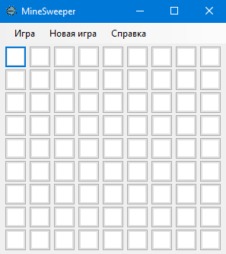
Рисунок. Интерфейс приложения “Сапёр”

Блок-схема – индивидуальное задание “Сапёр”
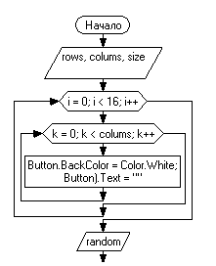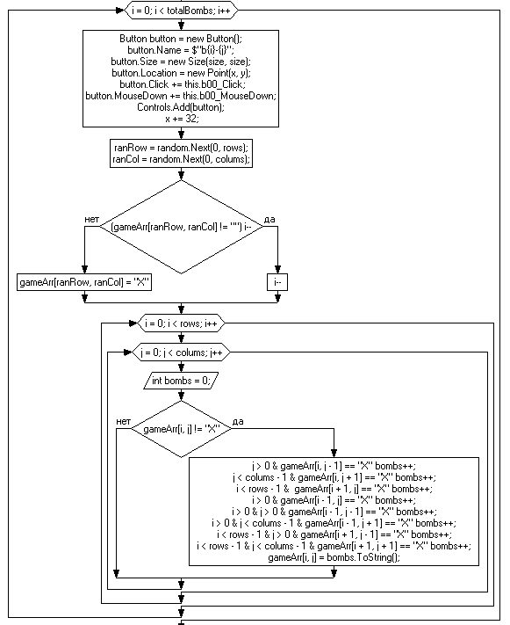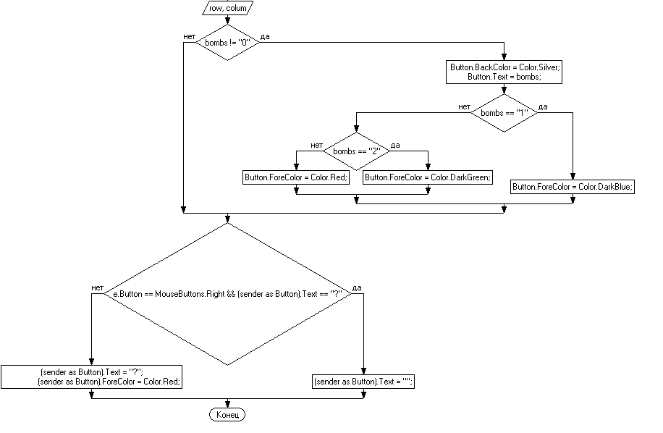

Листнинг – индивидуальное задание “Сапёр”:
public partial class Form1 : Form
{
public Form1()
{
InitializeComponent();

this.Height = 343;
this.Width = 315;

putButtons(9, 9, 29);
resetGame();
}
static int rows = 9;
static int colums = 9;
string[,] gameArr = new string[rows, colums];
static int totalBombs = 10;
SoundPlayer bomb = new SoundPlayer("bomb.wav");
SoundPlayer victory = new SoundPlayer("victory.wav");
public void putButtons(int rows, int colums, int size)
{
for (int i = 0; i < 16; i++)
{
for (int j = 0; j < 30; j++)
{
this.Controls.Remove(Controls[$"b{i}-{j}"]);
}
}
int x = 7;
int y = 30;
for (int i = 0; i < rows; i++)
{
for (int j = 0; j < colums; j++)
{
Button button = new Button();
button.Name = $"b{i}-{j}";
button.Size = new Size(size, size);
button.Location = new Point(x, y);
button.Click += this.b00_Click;
button.MouseDown += this.b00_MouseDown;
Controls.Add(button);
x += 32;
}
y += 30;
x = 7;
}
}
public void resetGame()
{
for (int j = 0; j < rows; j++)
{
for (int k = 0; k < colums; k++)
{
gameArr[j, k] = "";
(this.Controls[$"b{j}-{k}"] as Button).BackColor = Color.White;
(this.Controls[$"b{j}-{k}"] as Button).Text = "";
}
}
var random = new Random();
for (int i = 0; i < totalBombs; i++)
{
int ranRow = random.Next(0, rows);
int ranCol = random.Next(0, colums);
if (gameArr[ranRow, ranCol] != "") i--;
else gameArr[ranRow, ranCol] = "X";
}
countBombs();
}
public void countBombs()
{
for (int i = 0; i < rows; i++)
{
for (int j = 0; j < colums; j++)
{
int bombs = 0;
if (gameArr[i, j] != "X")
{
if (j > 0 && gameArr[i, j - 1] == "X") bombs++;
if (j < colums - 1 && gameArr[i, j + 1] == "X") bombs++;
if (i < rows - 1 && gameArr[i + 1, j] == "X") bombs++;
if (i > 0 && gameArr[i - 1, j] == "X") bombs++;
if (i > 0 && j > 0 && gameArr[i - 1, j - 1] == "X") bombs++;
if (i > 0 && j < colums - 1 && gameArr[i - 1, j + 1] == "X") bombs++;
if (i < rows - 1 && j > 0 && gameArr[i + 1, j - 1] == "X") bombs++;
if (i < rows - 1 && j < colums - 1 && gameArr[i + 1, j + 1] == "X") bombs++;
gameArr[i, j] = bombs.ToString();
}
}} }

public void putTextAndColor(int row, int colum)
{
string bombs = gameArr[row, colum];

if (bombs != "0")
{
(this.Controls[$"b{row}-{colum}"] as Button).BackColor = Color.Silver;
(this.Controls[$"b{row}-{colum}"] as Button).Text = bombs;
}

if (bombs == "1") (this.Controls[$"b{row}-{colum}"] as Button).ForeColor = Color.DarkBlue;
else if (bombs == "2") (this.Controls[$"b{row}-{colum}"] as Button).ForeColor = Color.DarkGreen;
else (this.Controls[$"b{row}-{colum}"] as Button).ForeColor = Color.Red;
}

public void checkWin()
{
int taggedCells = 0;

for (int i = 0; i < rows; i++)
{
for (int j = 0; j < colums; j++)
{
if ((this.Controls[$"b{i}-{j}"] as Button).BackColor != Color.White)
taggedCells++;
}
}
if (taggedCells == colums * rows - totalBombs)
{
for (int i = 0; i < rows; i++)
{
for (int j = 0; j < colums; j++)
{
if (gameArr[i, j] == "X")
{
(this.Controls[$"b{i}-{j}"] as Button).BackColor = Color.Yellow;
}
}
}
victory.Play();
MessageBox.Show("YOU WON!");
resetGame();
}}
public bool checkCell(int row, int colum)
{
if ((this.Controls[$"b{row}-{colum}"] as Button).BackColor != Color.White)
return true;
return false;
}
public void openEmptyCells(int row, int colum)
{
if (checkCell(row, colum)) return;
putTextAndColor(row, colum);
if (gameArr[row, colum] == "0")
{
(this.Controls[$"b{row}-{colum}"] as Button).BackColor = Color.LightGray;

if (row < rows - 1) openEmptyCells(row + 1, colum);
if (row > 0) openEmptyCells(row - 1, colum);
if (colum > 0) openEmptyCells(row, colum - 1);
if (colum < rows - 1) openEmptyCells(row, colum + 1);
if (row < rows - 1 && colum < colums - 1) openEmptyCells(row + 1, colum 1);
if (row > 0 && colum > 0) openEmptyCells(row - 1, colum - 1);
if (row > 0 && colum < colums - 1) openEmptyCells(row - 1, colum + 1);
if (row < rows - 1 && colum > 0) openEmptyCells(row + 1, colum - 1);
}}
private void b00_Click(object sender, EventArgs e)
{
string buttnName = (sender as Button).Name.Replace("b", "");
int row = int.Parse(buttnName.Substring(0, buttnName.IndexOf("-")));
int colum = int.Parse(buttnName.Substring(buttnName.IndexOf("-") + 1));
if (gameArr[row, colum] == "X" && (sender as Button).Text != "⛿")
{
for (int i = 0; i < rows; i++)
{
for (int j = 0; j < colums; j++)
{
if (gameArr[i, j] == "X" && this.Controls[$"b{i}-{j}"].Text == "⛿")
{
(this.Controls[$"b{i}-{j}"] as Button).BackColor = Color.Yellow;
}
else if (gameArr[i, j] == "X")
{
(this.Controls[$"b{i}-{j}"] as Button).BackColor = Color.Red;
}
}
}

bomb.Play();
MessageBox.Show("GAME OVER!");
resetGame();
}
else if ((sender as Button).Text != "⛿" && gameArr[row, colum] != "0")
{
putTextAndColor(row, colum);
}
else if ((sender as Button).Text != "⛿" && (sender as Button).BackColor != Color.Silver)
{
openEmptyCells(row, colum);
for (int i = 0; i < rows; i++)
{
for (int j = 0; j < colums; j++)
{
if ((this.Controls[$"b{i}-{j}"] as Button).BackColor != Color.White &&
(this.Controls[$"b{i}-{j}"] as Button).Text == "⛿")
{
(this.Controls[$"b{i}-{j}"] as Button).Text = "";
}
}
}
}

checkWin();
}

private void b00_MouseDown(object sender, MouseEventArgs e)
{
if (e.Button == MouseButtons.Right && (sender as Button).Text == "⛿")
{
(sender as Button).Text = "";
}
else if (e.Button == MouseButtons.Right && (sender as Button).BackColor == Color.White)
{
(sender as Button).Text = "⛿";
(sender as Button).ForeColor = Color.Red;
} }

Листнинг – приложения Калькулятор
class Program
{
static void Main(string[] args)
{
try
{
Console.Write("Введите 1 число ");
double a = double.Parse(Console.ReadLine());
Console.Write("Введите действие (+, -, *, /, s(Корень), ^) ");
char operation = Console.ReadKey().KeyChar;
Console.WriteLine();
double b = 0;
if (operation != 's')
{
Console.Write("Введите 2 число ");
b = double.Parse(Console.ReadLine());
}
var calc = new Calculator();
switch (operation)
{
case '+':
Console.WriteLine("{0}+{1}={2}", a, b, calc.Add(a, b));
break;
case '-':
Console.WriteLine("{0}-{1}={2}", a, b, calc.Subtract(a, b));
break;
case '*':
Console.WriteLine("{0}*{1}={2}", a, b, calc.Multiply(a, b));
break;
case '^':
Console.WriteLine("{0}^{1}={2}", a, b, calc.POWRoot(a, b));
break;
case '/':
try
{
Console.WriteLine("{0}/{1}={2}", a, b, calc.Divide(a, b));
}
catch (DivideByZeroException)
{
Console.WriteLine("Делить на ноль нельзя");
}
break;
case 's':
Console.WriteLine("Корень ({0})={1}", a, calc.SquareRoot(a));
break;
default:
Console.WriteLine("Ошибка");
break;
}
}
catch (Exception ex)
{
Console.WriteLine(ex.Message);
}
Console.ReadKey();}}}
public class Calculator
{
public double Add(double a, double b)
{
return a + b;
}
public double Subtract(double a, double b)
{
return a - b;
}
public double Multiply(double a, double b)
{
return a * b;
}
public double Divide(double a, double b)
{
return a / b;
}
public double SquareRoot(double d)
{
return Math.Sqrt(d);
}
public double POWRoot(double a, double d)
{
return Math.Pow(a, d);
}}}

Листнинг – приложения определяющего вид треугольника и его площадь.
using System;
namespace TriangleType
{
class Program
{
static void Main(string[] args)
{
double a, b, c;
Console.WriteLine("Введите длины сторон треугольника:");
Console.Write("a = ");
while (!double.TryParse(Console.ReadLine(), out a) || a <= 0)
{
Console.WriteLine("Некорректный ввод, введите положительное число:");
Console.Write("a = ");
}
Console.Write("b = ");
while (!double.TryParse(Console.ReadLine(), out b) || b <= 0)
{
Console.WriteLine("Некорректный ввод, введите положительное число:");
Console.Write("b = ");
}
Console.Write("c = ");
while (!double.TryParse(Console.ReadLine(), out c) || c <= 0)
{
Console.WriteLine("Некорректный ввод, введите положительное число:");
Console.Write("c = ");
}

if (a + b <= c || a + c <= b || b + c <= a)
{
Console.WriteLine("Ошибка: эти длины сторон не могут образовывать треугольник.");
}
else
{
double p = (a + b + c) / 2;
double area = Math.Sqrt(p * (p - a) * (p - b) * (p - c));
Console.WriteLine("Площадь треугольника = " + area);

if (a * a + b * b == c * c || a * a + c * c == b * b || b * b + c * c == a * a)
{
Console.WriteLine("Треугольник прямоугольный.");
}
else if (a * a + b * b < c * c || a * a + c * c < b * b || b * b + c * c < a * a)
{
Console.WriteLine("Треугольник тупоугольный.");
}
else
{
Console.WriteLine("Треугольник остроугольный.");
}
}

Console.ReadKey();
}
}
}

Листнинг – приложения определяющего вид треугольника и его площадь.
using System;
namespace ConsoleApp4
{
class Program
{
static void Main(string[] args)
{
string[] str = Console.ReadLine().Split(" ");
int a = int.Parse(str[0]);
int b = int.Parse(str[1]);
int c = int.Parse(str[2]);
if (a == b && b == c) Console.WriteLine("равносторонний");
else {
if (a == b && b == c && a == c) Console.WriteLine("равнобедренный");
else Console.WriteLine("разносторонний");
}
}
}
}

ЗАКЛЮЧЕНИЕ
Описываете, в чем заключается назначение разработанного приложения, что было сделано за практику, чему научились и какие цели и задачи достигли.

СПИСОК ЛИТЕРАТУРЫ
Не менее 10 источников по работе в среде разработки Android Studio.

